Thema 13 – 6 Kijklijnen en kijkhoeken – Werkblad
Naam:………………………………………… Klas:…………
Opgave 1

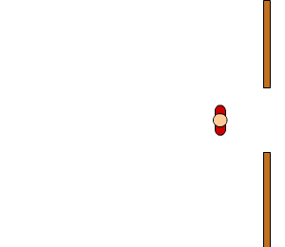
Opgave 2

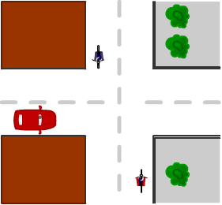
Opgave 3

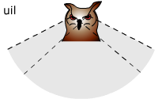
Opgave 4

